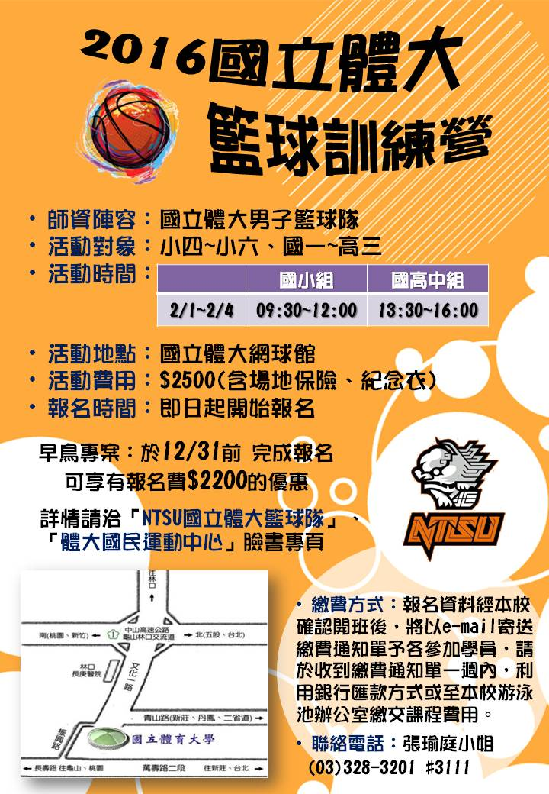

體大籃球訓練營活動辦法

- 活動宗旨：為推廣學童課後之運動風氣、培養其對籃球的興趣，以及促進臺灣籃球向下紮根，與本校男子籃球隊一同舉辦此籃球訓練營。
- 主辦單位：國立體育大學國民運動中心
- 協辦單位：國立體大男子籃球隊、休閒產業經營學系
- 師資陣容：國立體大男子籃球隊
- 活動日期：105年2月1日至105年2月4日
國小組(9：30~12：00)、國高中組(13：30~16：00)
- 活動地點：國立體育大學網球館(室內籃球場)
- 參加對象：國小組(小四~小六)、國高中組(國一~高三)
- 報名辦法：
- 報名方法：傳真紙本報名表FAX：(03)328-3922或由網站下載報名表，填寫後e-mail至turkey@ntsu.edu.tw
- 報名日期：即日起開始報名至105年1月17日
- 報名費用：每人新台幣2,500元
早鳥優惠2,200元(12月31日前報名者)
- 繳費方法：報名資料經本校確認開班後，將以e-mail寄送繳費通知單予各參加學員，請於收到繳費通知單一週內，利用銀行匯款方式或至本校游泳池辦公室繳交課程費用。
- 聯絡方式：
國立體育大學 國民運動中心
姓名：陳大永先生
電話：（03）328-3201 轉3112
信箱：turkey@ntsu.edu.tw

NTSU國立體育大學 2015籃球訓練營報名表

學員姓名： |  |  |  | 身分證字號：
出生日期：民國 年 月 日 |  |  |  |  | 性別：男女 |  |  | 身高： 體重：
就讀學校： 縣/市 國小 就讀年級：升 年級
通訊住址：
聯絡E-mail：
家長姓名：
出生日期：民國 年 月 日 身分證字號：
住家電話： 手機：
學童個性專長
學童身體狀況
特殊疾病
家庭成員資料如下：
稱謂 | 姓名 |  | 服務機構/單位名稱 |  |  |  | 職稱 |  | 教育程度 | 年齡
父
母
訓練營組別
國小組（09:00~12:00）
國高中組(14:00~17:00)
說明：
收費標準：

「2015體大籃球訓練營」4天(2,500元/每人)，12月31日完成報名繳費者早鳥優惠價2,200元。

●因需要幫小朋友辦保險，請家長務必留下出生日期與身分證字號。

以上資料請填妥後傳回至國立體育大學 體育處 國民運動中心
FAX：(03)328-3922或e-mail：turkey@ntsu.edu.tw
報名電話：(03)328-3201 轉3111、3112 陳慶傑先生
電聯記錄 |  |  |  |  |  | 確認繳費章
 |  |  |  |  |  | 繳費日期:

